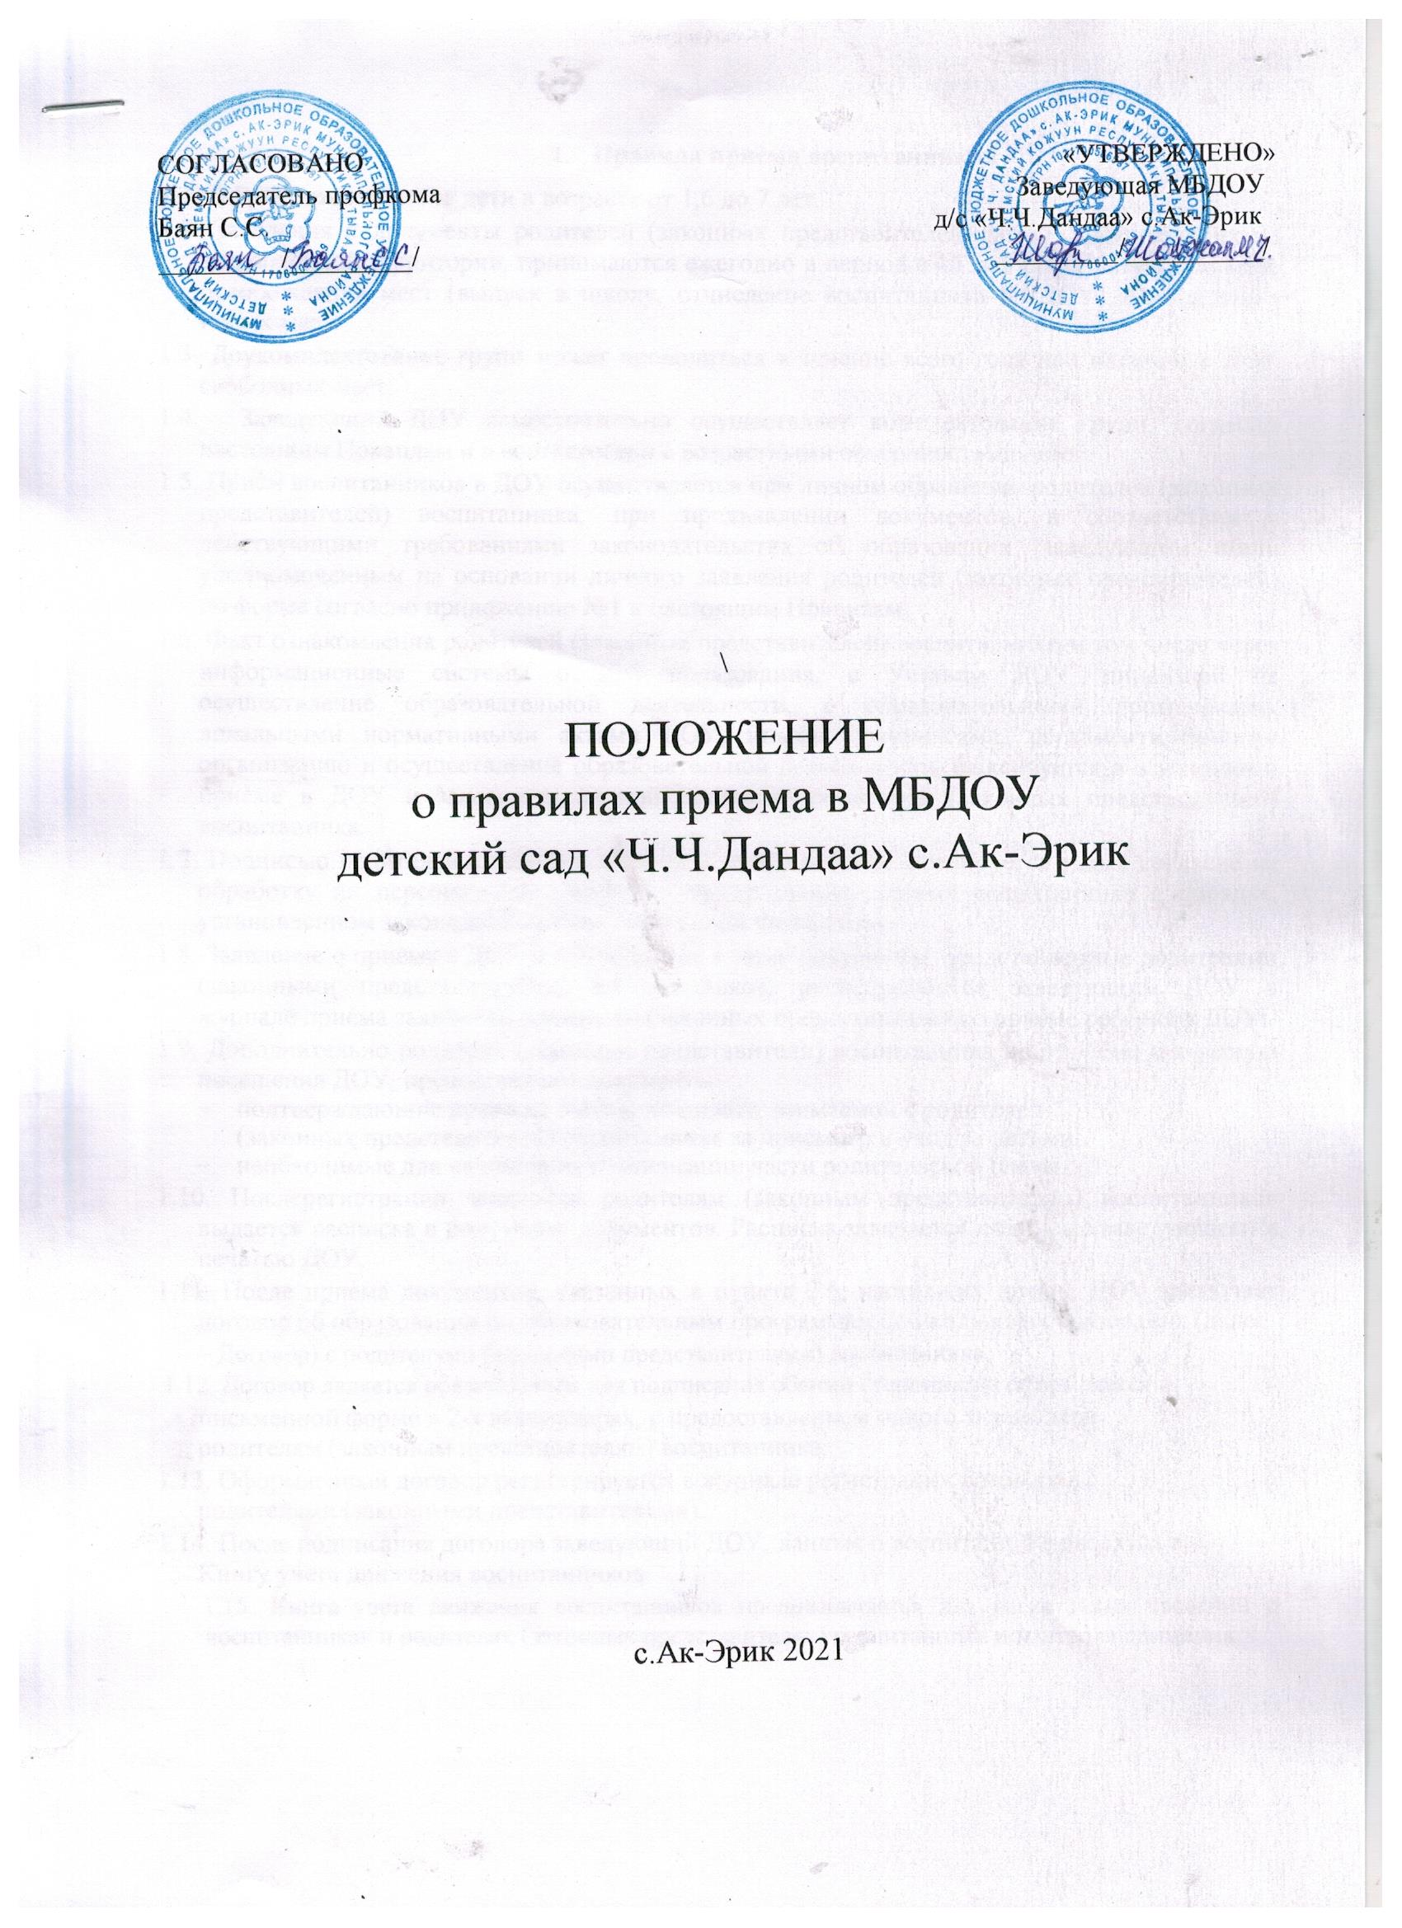

- Правила приема воспитанников

1.1. В ДОУ принимаются дети в возрасте от 1,6 до 7 лет.

1.2. Заявления и документы родителей (законных представителей) детей, проживающих на закреплѐнной территории, принимаются ежегодно в период с 15 мая по 31 августа по мере освобождения мест (выпуск в школу, отчисление воспитанника из ДОУ) или создания новых мест.

1.3. Доукомплектование групп может проводиться в течение всего года при наличии в ДОУ свободных мест.

1.4. Заведующий ДОУ самостоятельно осуществляет комплектование групп, согласно настоящим Правилам и в соответствии с возрастными особенностями детей.

1.5. Приѐм воспитанников в ДОУ осуществляется при личном обращении родителей (законных представителей) воспитанника, при предъявлении документов, в соответствии с действующими требованиями законодательства об образовании, заведующим и/или уполномоченным на основании личного заявления родителей (законных представителей) по форме согласно приложению №1 к настоящим Правилам.

1.6. Факт ознакомления родителей (законных представителей) воспитанника, в том числе через информационные системы общего пользования, с Уставом ДОУ, лицензией на осуществление образовательной деятельности, с образовательными программами, локальными нормативными актами ДОУ, иными документами, регламентирующими организацию и осуществление образовательной деятельности, фиксируется в заявлении о приѐме в ДОУ и заверяется личной подписью родителей (законных представителей) воспитанника.

1.7. Подписью родителей (законных представителей) ребѐнка фиксируется также согласие на обработку их персональных данных и персональных данных воспитанника в порядке, установленном законодательством Российской Федерации.

1.8. Заявление о приѐме в ДОУ и прилагаемые к нему документы, представленные родителями (законными представителями) воспитанников, регистрируются заведующим ДОУ в журнале приѐма заявлений родителей (законных представителей) о приѐме ребенка в ДОУ.

1.9. Дополнительно родители (законные представители) воспитанника при приѐме и в период посещения ДОУ, предоставляют документы:

- подтверждающие право на льготы по оплате, взимаемой с родителей (законных представителей) воспитанника за присмотр и уход за детьми;
- необходимые для начисления компенсации части родительской платы.

1.10. Послерегистрации заявления родителям (законным представителям) воспитанников выдается расписка в получении документов. Расписка заверяется подписью заведующего и печатью ДОУ.

1.11. После приѐма документов, указанных в пункте 2.5, настоящих правил ДОУ заключает договор об образовании по образовательным программам дошкольного образования (далее

– Договор) с родителями (законными представителями) воспитанника.
1.12. Договор является обязательным для подписания обеими сторонами и оформляется в

письменной форме в 2-х экземплярах, с предоставлением одного экземпляра родителям (законным представителям) воспитанника.

1.13. Оформленный договор регистрируется в журнале регистрации договоров с родителями (законными представителями).

1.14. После подписания договора заведующий ДОУ, данные о воспитаннике вносятся в Книгу учета движения воспитанников.

1.15. Книга учета движения воспитанников предназначается для регистрации сведений о воспитанниках и родителях (законных представителях) воспитанника и контроля движения

воспитанников в ДОУ. Книга учета движения воспитанников должна быть прошнурована, пронумерована и скреплена печатью ДОУ, подписью руководителя.

1.16. Ежегодно руководитель обязан подводить следующие итоги и фиксировать их в книге учета движения воспитанников:
- списочный состав воспитанников на 01 сентября текущего года;

- количество принятых и выбывших воспитанников (в школу и по другим причинам), за календарный год по состоянию на 01 сентября текущего года.

1.17. Заведующим и/или уполномоченным лицом, ответственным за прием документов на каждого ребенка, зачисленного в ДОУ формируется личное дело, которое включает в себя следующие документы:
- направление в ДОУ,
- заявление родителей (законных представителей) о приеме в ДОУ,
- копия свидетельства о рождении воспитанника,
- свидетельство о регистрации ребенка по месту жительства или свидетельство о регистрации ребенка по месту пребывания на закреплѐнной территории.

1.18. Ежегодно на 01 сентября текущего года заведующий издает распорядительный акт о комплектовании ДОУ с утверждением списков воспитанников по группам. Списки воспитанников должны соответствовать количеству личных дел и медицинских карт воспитанников.

- Порядок и основания перевода воспитанников

2.1. Перевод воспитанников групп общеразвивающей направленности внутри ДОУ осуществляется в следующих случаях:

- по истечении учебного года на следующую возрастную ступень освоения основной образовательной программы ДО (не позднее 01 сентября);

- по инициативе одного из родителей (законных представителей) на основании личного заявления с указанием причин перевода при наличии свободных мест в группе в которую необходим перевод.
- летний период;
- ремонтные работы.

2.2. На основании личного заявление одного из родителей (законных представителей) заведующий ДОУ издает распорядительный акт о переводе ребенка внутри ДОУ с указанием группы, в которую переводится воспитанник.

- Прием воспитанников в ДОУ в порядке перевода

3.1. Перевод воспитанников в другие дошкольные образовательные учреждения осуществляется в соответствии с законодательством Российской Федерации.

3.2. Родители (законные представители) имеют право на перевод воспитанников в другое дошкольное образовательное учреждение в группы компенсирующей направленности при наличии мест в указанном учреждении. Перевод воспитанника в другое ДОУ в группу компенсирующей направленности осуществляется только с согласия родителей (законных представителей) и на основании заключения психолого-медико-педагогической комиссии.

3.3. При приеме по переводу из другого ДОУ родители (законные представители) предоставляют личное дело воспитанника (выданное исходным ДОУ) и заявление о зачислении воспитанника в порядке перевода в котором указывают исходное ДОУ.

3.4. После приема заявления и личного дела руководитель и/или уполномоченное лицо, ответственное за прием документов действует в соответствии с пунктами 2.7, 2.11.
3.5. В распорядительном акте о зачислении делает запись о:

- зачислении воспитанника в порядке перевода с указанием исходной организации, в которой он обучался до перевода;

- возрастной категории воспитанника;

- направленности группы.

- Порядок основания возникновения образовательных отношений

4.1. Основание возникновения образовательных отношений является распорядительный акт ДОУ о зачислении воспитанника.

- Порядок отчисления воспитанника

5.1. Отчисление воспитанника из ДОУ осуществляется на основании личного заявления одного из родителей (законных представителей):

- в связи с получением дошкольного образования (завершение обучения) по достижению воспитанником возраста 7 лет (то есть по окончанию получения воспитанником дошкольного образования в полном объѐме);

- по инициативе одного из родителей (законного представителя) воспитанника в том числе в случае перевода для продолжения освоения образовательной программы в другое ДОУ .

5.2.Отчисление воспитанников по вышеуказанным основаниям оформляется распорядительным актом ДОУ. О чѐм в книге учета движения детей выполняется соответствующая запись.

5.3. Ответственный за ведение работы в АИС ЭДС на основании распорядительного акта отчисляет воспитанника в течение одного дня.

- Порядок основания прекращения образовательных отношений

6.1. Основанием для прекращения образовательных отношений является распорядительный акт ДОУ об отчислении воспитанника.

- Порядок приостановления образовательных отношений

7.1. Образовательные отношения могут быть приостановлены на основании письменного заявления одного из родителей (законного представителя) воспитанника (приложение №11).

7.2. Причинами, дающими право на приостановление образовательных отношений, являются:

- состояние здоровья, не позволяющее в течение длительного периода посещать ДОУ (при наличии медицинского документа);
- временное посещение санатория, дошкольного учреждения присмотра и оздоровления (по состоянию здоровья, при наличии направления медицинского учреждения);

- по заявлению одного из родителей (законного представителя) воспитанника.

8.3. Приостановление образовательных отношений оформляется распорядительным актом заведующего ДОУ и дополнительным соглашением к договору об образовании.

8.4. Возобновление образовательных отношений осуществляется по заявлению одного из родителей (законного представителя) воспитанника, при издании распорядительного акта о возобновлении образовательных отношений после временного отсутствия и дополнительного соглашения о возобновлении образовательных отношений к договору об образовании.

